МИНИСТЕРСТВО ОБРАЗОВАНИЯ И НАУКИ РОССИЙСКОЙ ФЕДЕРАЦИИ

Федеральное государственное автономное образовательное учреждение

высшего образования

«Новосибирский национальный исследовательский государственный университет»

(Новосибирский государственный университет, НГУ)

Структурное подразделение Новосибирского государственного университета

Высший колледж информатики Университета (ВКИ НГУ)

КАФЕДРА ИНФОРМАТИКИ

КУРСОВОЙ ПРОЕКТ

ТЕМА**:** Разработка интернет-магазина по продаже электронной техники.

|  |  |
| --- | --- |
| Руководитель | Мухортова Н.Н  «___»___________2018 г. |
| Студент 3 курса  гр. 503 | «____»__________2018 г |

Новосибирск

2018

**Содержание**

ВВЕДЕНИЕ 3

1 ОПИСАНИЕ ПРЕДМЕТНОЙ ОБЛАСТИ 4

2 ПОСТАНОВКА ЗАДАЧИ 5

3 КЛАСИФИКАЦИЯ ТРЕБОВАНИЙ 6

3.1 СТРУКТУРНЫЕ ТРЕБОВАНИЯ 6

3.2 ФУНКЦИОНАЛЬНЫЕ ТРЕБОВАНИЯ 6

3.3 НЕФУНКЦИОНАЛЬНЫЕ ТРЕБОВАНИЯ 7

3.4 СИСТЕМНЫЕ ТРЕБОВАНИЯ 7

3.5 ТРЕБОВАНИЯ ПРОГРАММНОГО ПРОДУКТА 7

4 USE CASE ДИАГРАММА 8

5 АНАЛОГИ 9

5.1 DNS 9

5.2 Ebay 9

6 ХАРАКТЕРИСТИКА ВЫБРАННЫХ ПРОГРАММНЫХ СРЕД И СРЕДСТВ 10

7 СТРУКТУРА ДАННЫХ 11

8 ПРОЕКТИРОВАНИЕ ПОЛЬЗОВАТЕЛЬСКОГО ИНТЕРФЕЙСА 12

9 СХЕМА ФУКЦИОНИРОВАНИЯ ПРОГРАММНОГО СРЕДСТВА 14

10 ОПТИМИЗАЦИЯ ПРОГРАММНОГО КОДА ПРИЛОЖЕНИЯ 15

11 ОТКЛАДКА И ТЕСТИРОВАНИЕ ПРОГРАММНОГО СРЕДСТВА 16

12 РУКОВОДСТВО ПОЛЬЗОВАТЕЛЯ 17

ЗАКЛЮЧЕНИЕ 21

СПИСОК ИСПОЛЬЗОВАННЫХ ИСТОЧНИКОВ 22

ПРИЛОЖЕНИЕ 1 23

**ВВЕДЕНИЕ**

Со времен жизни человечества поменялось очень многое. Так например в 19 веке люди еще даже не знали что такое интернет. В прошлом люди ходили по магазинам каждый день, тратили очень много времени, уставали морально и физически. А сейчас с помощью интернета у людей появилась возможность посещать магазины без физического присутствия. В интернет магазинах есть возможность покупать, бронировать, заказывать доставку на дом. Нет ни каких очередей, не нужно ходить по многим магазинам искать именно определенную вещь, сейчас это все делает поиск. Нужно просто ввести название вещи и выбрать необходимые параметры и тут же появится предложение. С появлением интернета и интернет магазинов жизнь человечества стала на много упрощённой.

**1 ОПИСАНИЕ ПРЕДМЕТНОЙ ОБЛАСТИ**

Интернет-магазин (англ. online shop или e-shop) [1] — сайт, торгующий товарами в интернете. Позволяет пользователям сформировать заказ на покупку, выбрать способ оплаты и доставки заказа в сети Интернет.Интернет-магазины создаются с применением систем управления контентом сайтов, оснащенных необходимыми модулями. Крупные интернет-магазины работают на специально для них разработанных или адаптированных типовых системах управления. Средние и малые магазины обычно используют типовое коммерческое и свободное ПО. К примеру, широко известен свободный движок osCommerce.

Система управления контентом сайта интернет-магазина может быть коробочным продуктом, самостоятельно устанавливаемым на хостинг-площадку, может быть частной разработкой веб-студии, ей же обслуживаемой, или может быть программным сервисом, предоставляемым с помесячной оплатой.

**2 ПОСТАНОВКА ЗАДАЧИ**

* Требуется разработать сайт «Продажа электрооборудования», для просмотра и покупки электроники.
* Web-сайт должен содержать следующие категории: товары, корзину, описание товаров.
* Web-сайт должен обладать следующими особенностями:

- гибкостью, удобной для администраторов системой управления структурой;

- для пользователей должна быть также реализована возможность распечатать любую страницу web-сайта;

- Web-сайт должен быть разработан с максимальной простотой использования пользователями.

* Web-сайт должен быть разработан на системе управления содержанием, которая бы позволяла вносить изменения в web-сайт с возможностью разграничения прав доступа к содержимому и независимостью от технических специалистов.
* Затраты на разработку и создание Web-сайта не должны превышать поставленный лимит.
* Сайт необходимо разработать на языке программирования «PHP, HTML, JAVA».

**3 КЛАСИФИКАЦИЯ ТРЕБОВАНИЙ**

3.1 СТРУКТУРНЫЕ ТРЕБОВАНИЯ

Ниже представлен список структурных требований:

1. Необходимо реализовать вкладки, которые будут содержать: главная страница, личный кабинет, корзина, каталог.
2. Необходимо создать строку поиска.
3. Реализовать строку для выбора региона.

3.2 ФУНКЦИОНАЛЬНЫЕ ТРЕБОВАНИЯ

Ниже представлен список функциональных требований:

1. Идентификация должна быть реализована с помощью логина и пароля.
2. Список всех товаров в разделе главная.
3. Возможность смены языка.
4. Возможность сменить регион для более удобного поиска.
5. Возможность добавлять товары в корзину.
6. Реализовать покупку с помощью оплаты через сбербанк.
7. Разработать регистрацию пользователей.
8. Хранить данные в базе данных:

* Логины и пароли пользователей.
* Товары и изображения.

1. Создать админ панель с возможностями:

* Добавлять товар.
* Удалять товар.
* Редактировать товар.

3.3 НЕФУНКЦИОНАЛЬНЫЕ ТРЕБОВАНИЯ

Ниже представлен список нефункциональных требований:

1. Цвет фона рабочей области белый.
2. Верхнее меню зеленым цветом.
3. Возрастное ограничение 14+.

3.4 СИСТЕМНЫЕ ТРЕБОВАНИЯ

Ниже представлен список системных требований:

1. Требования к Browser: поддержка Java версии 5.1 и выше.
2. Экран не меньше 10 дюймов.

3.5 ТРЕБОВАНИЯ ПРОГРАММНОГО ПРОДУКТА

Ниже представлен список требований для разработки веб ресурса:

1. Беспроводная или проводная сеть.

**4 USE CASE ДИАГРАММА**

Ниже представлена Use case диаграмма.

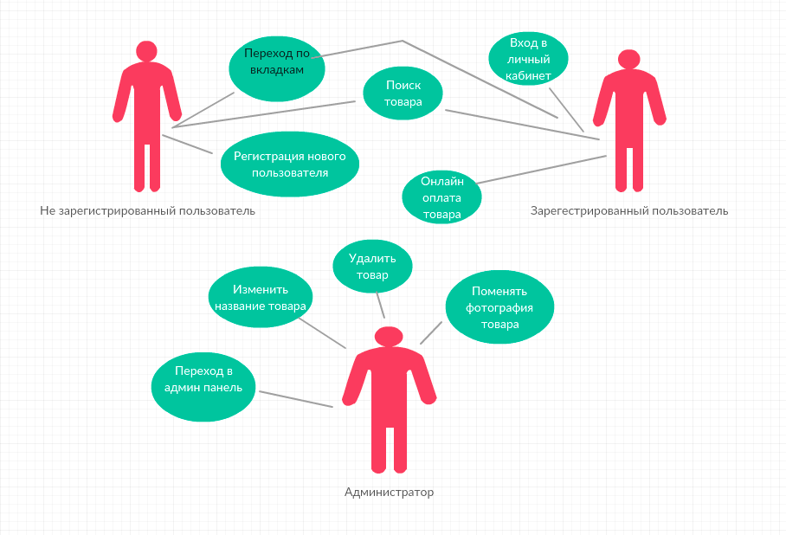

Рисунок 1.

**5 АНАЛОГИ**

5.1 DNS

DNS [2] – Самый популярный интернет-магазин электроники в России.

Плюсы:

* Более удобный интерфейс:
  + Удобное расположение кнопок и меню.
* Поддержка более устаревшей версии Java.
* Возможность оформлять доставку.

Минусы:

* Менее функциональный:
  + Нет возможности оплачивать на сайте.
  + Из-за множества анимации присутствуют сбои в работе сайта.
* Нет возможности пользоваться обратной связью с разработчиком.

5.2 Ebay

Ebay [3] – крупнейший в мире Web-ресурс для продажи электроники.

Плюсы:

* Поиск электроники по всему миру.
* Большая база данных с товарами.
* Возможность общаться с продавцом на сайте.

Минусы:

* Некорректная работа с языками на веб ресурсе.
* Нет гарантии от продавцов.
* Имеется сторонняя реклама на сайте.

**6 ХАРАКТЕРИСТИКА ВЫБРАННЫХ ПРОГРАММНЫХ СРЕД И СРЕДСТВ**

При написании программного кода, была использована операционная система Mac OS. Язык разработки программного кода php, HTML. Программное обеспечение для написание кода Subline text. ПО для создания локального сервера на компьютере Mamp Pro. Веб-интерфейс для администрирования СУБД MySQL phpMyAdmin.

Основные достоинства Mac OS.

* Красивый и удобный пользовательский интерфейс.
* Расширенный набор штатных приложений, поставляемых с операционной системой.
* Повышенная безопасность.
* Высокая стабильность работы.

Основные недостатки Mac OS.

* Высокая стоимость ПК, под усправлением Mac OS.

**7 СТРУКТУРА ДАННЫХ**

При написании программного кода была создана база данных в веб-интерфейсе phpMyAdmin под названием all. База данных содержит в себе две таблицы item и users. Таблица item содержит 6 атрибутов, такие как: item_id, name_item, price, ves, model, image. Таблица users содержит 5 атрибутов: user_id, user_name, login, password, admin. При создании атрибутов были использованы такие типы как: Int, varchar.

Ниже на рисунке 1 представлена ER модель.

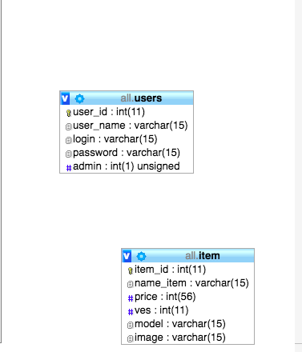

Рисунок 1

**8 ПРОЕКТИРОВАНИЕ ПОЛЬЗОВАТЕЛЬСКОГО ИНТЕРФЕЙСА**

На рисунке 2 представлен пользовательский интерфейс.

Рисунок 2

На рисунке 3 представлена регистрация нового пользователя на сайте.

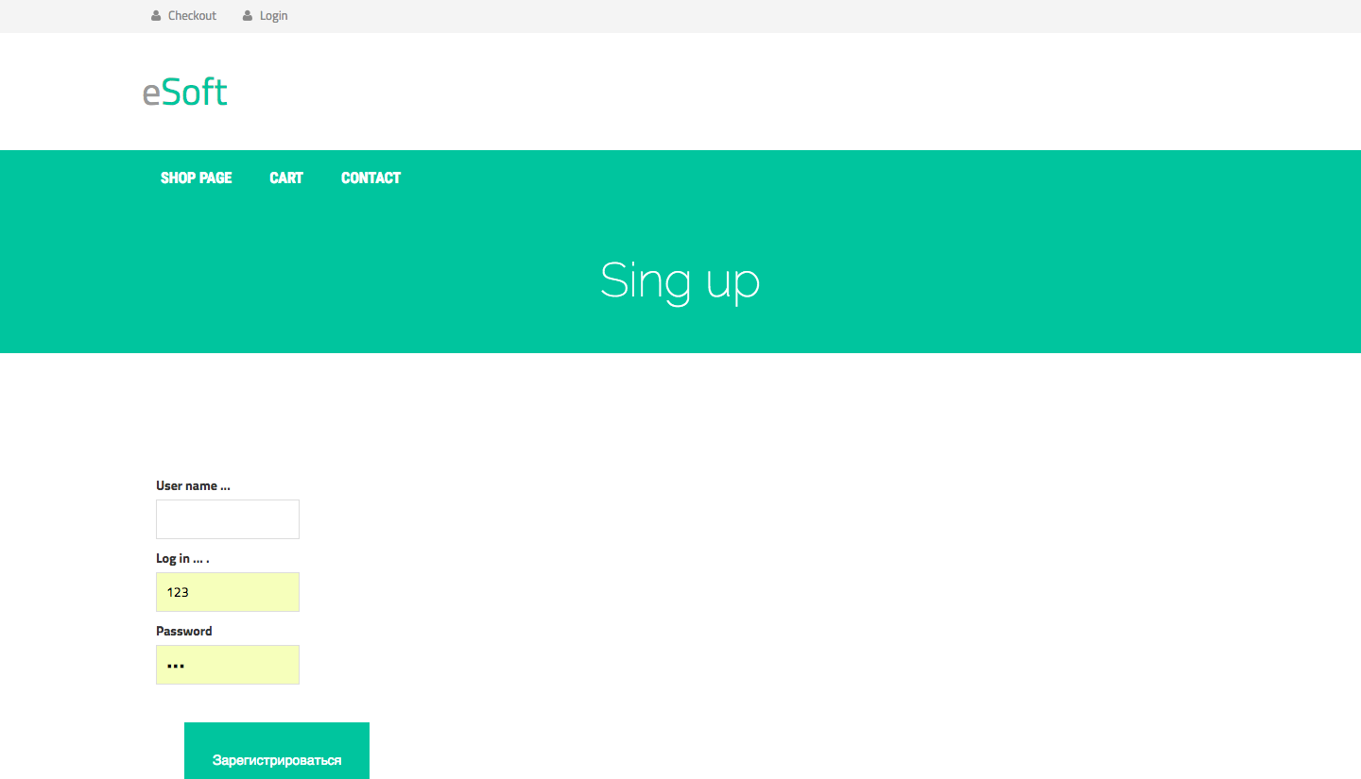

Рисунок 3

На рисунке 4 представлена корзина покупок пользователя.

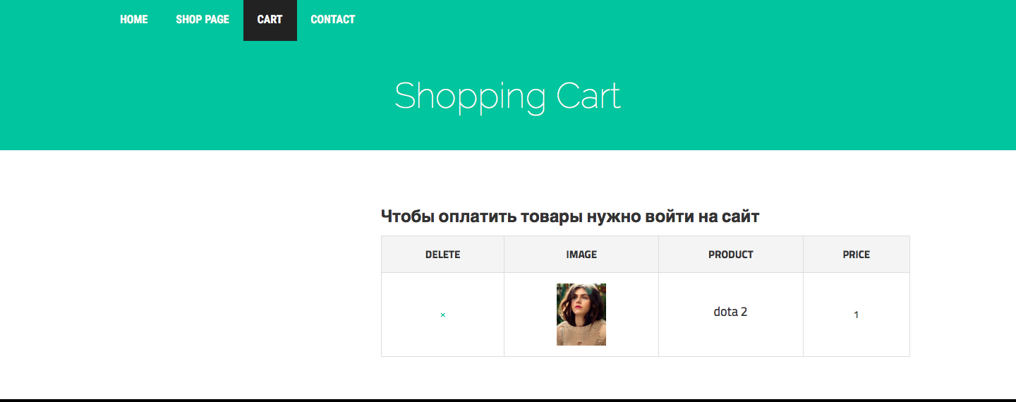

Рисунок 4

На рисунке 5 представлена вкладка контакты для связи с разработчиком.

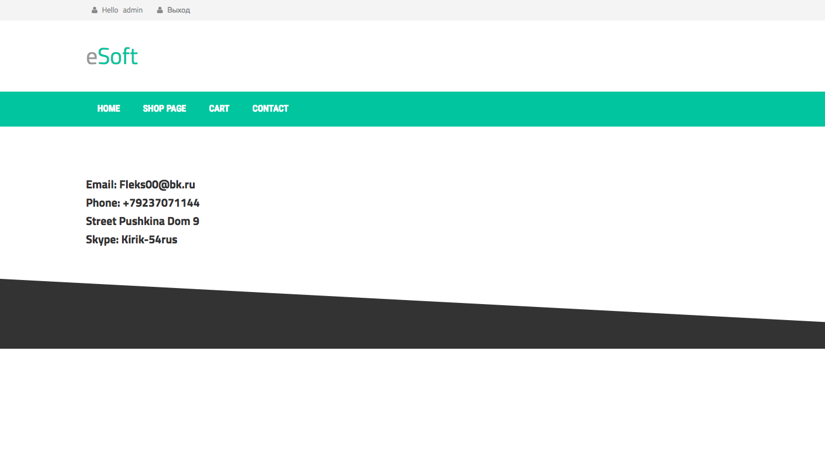

Рисунок 5

**9 СХЕМА ФУКЦИОНИРОВАНИЯ ПРОГРАММНОГО СРЕДСТВА**

**10 ОПТИМИЗАЦИЯ ПРОГРАММНОГО КОДА ПРИЛОЖЕНИЯ**

При выполнении оптимизации программного кода, были проведены различные работы по улучшению производительности сайта.

1. Для стабильной работы авторизации, были реализованы сессии. Для того чтобы при обновлении страницы не нужно было заново авторизоваться пользователю.
2. Была проведена оптимизация проверки на пустоту корзины. На рисунке 6 продемонстрирован код проверки на пустоту корзины.

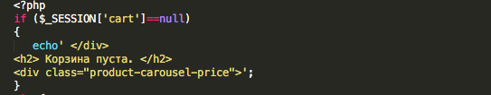

Рисунок 6

1. Для корректного отображение текста была изменена кодировка на utf8.
2. Оптимизирована проверка при регистрации на пустоту вводимых полей.
3. Оптимизирован размер шрифта цены, описание товара, кнопки добавление в корзину.
4. Добавлен новый атрибут с базе данных MySQL “description” для описание товара.
5. Для более удобного просмотра товаров было добавлено описание товара.

**11 ОТКЛАДКА И ТЕСТИРОВАНИЕ ПРОГРАММНОГО СРЕДСТВА**

Ниже представлена таблица тестирования программного средства.

Таблица-1

|  |  |  |  |
| --- | --- | --- | --- |
| Номер | Сценарий | Ожидаемый результат | Результат |
| 1 | Проверка на заполнение всех полей при регистрации пользователя. | Отмена регистрации | Отмена регистрации |
| 2 | Проверка при регистрации на уже существующий логин | Отмена регистрации | Отмена регистрации |
| 3 | Проверка на подсчет суммы для более одного товара в корзине | Положительно | Положительно |

**12 РУКОВОДСТВО ПОЛЬЗОВАТЕЛЯ**

Интернет магазин электроники «eSoft», предназначен для покупки электроники в интернете.

После входа на главную страницу сайта вы увидите экран каталога (рисунок 7). На данной вкладке располагаются кнопки перехода по вкладкам (рисунок 8), кнопки авторизации и регистрации пользователя (рисунок 9), кнопка добавление товара в корзину (рисунок 10).

Ниже представлена главная страница сайта.

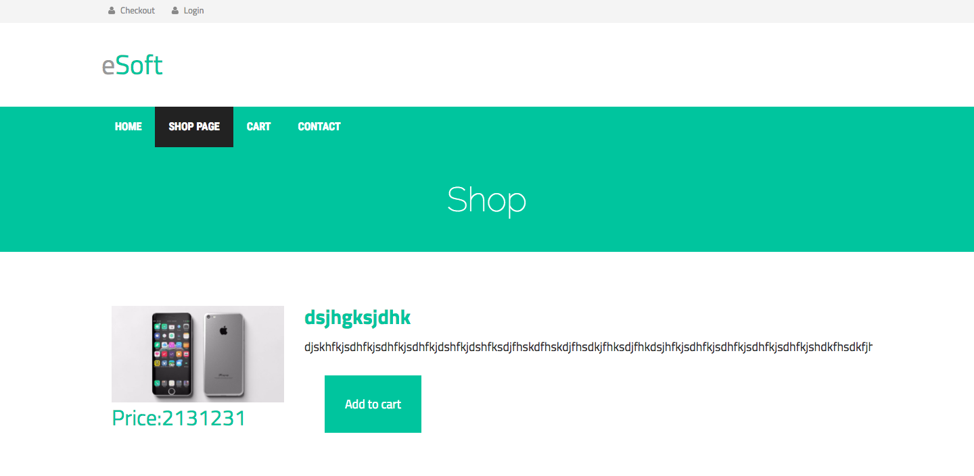

Рисунок 7

Ниже представлены кнопки перехода по вкладкам.



Рисунок 8

Ниже представлены кнопки авторизации и регистрации пользователя.



Рисунок 9

Ниже представлена кнопка добавление товара в корзину.



Рисунок 10

После перехода на экран регистрации пользователя будет представлено 3 поля для ввода: User name, Log in, Password. Так же присутствует кнопка завершения регистрации (рисунок 11).

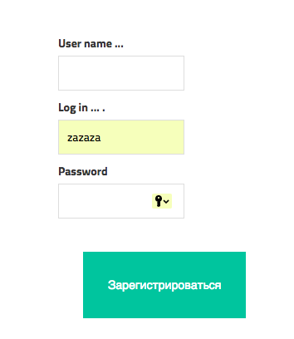

Рисунок 11

После успешной регистрации пользователь может зайти в свою учетную запись, нажав кнопку «Login», после перехода на вкладку авторизации пользователя будет предложено ввести логин и пароль (рисунок 12).

Ниже представлена вкладка авторизации пользователя.

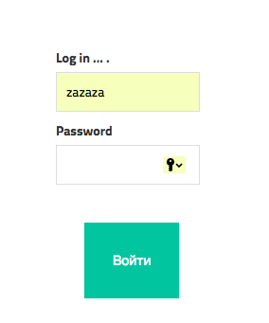

Рисунок 12

После успешной авторизации вы увидите текст приветствие пользователя и кнопку выхода из аккаунта (рисунок 13).



Рисунок 13

При нажатии на кнопку «Add to cart», товар будет перемещен в корзину и пользователь автоматически попадет на вкладку «Cart» (рисунок 14).

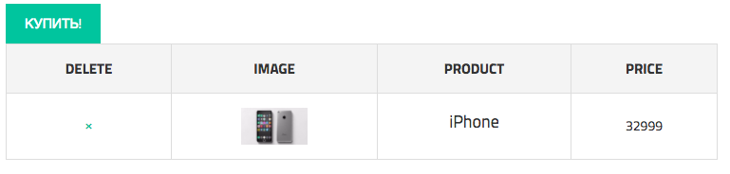

Рисунок 14

После нажатия на кнопку «Купить», вы будите перемещены на вкладку подтверждение оплаты через WebMoney (Рисунок 15).

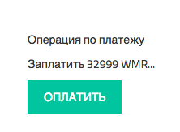

Рисунок 15

При нажатии на кнопку «Оплатить», вы будите перемещены на сайт оплаты WebMoney (Рисунок 16).

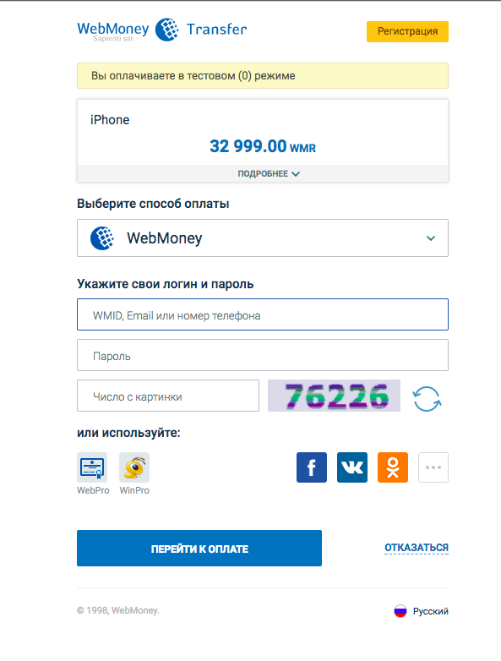

Рисунок 16

**ЗАКЛЮЧЕНИЕ**

При тестировании Web-приложения были освоены навыки тестирования и исправление недочетов в коде программы.

**СПИСОК ИСПОЛЬЗОВАННЫХ ИСТОЧНИКОВ**

1 Яндекс.Браузер [Электронный ресурс] / Pandia ; разр. pandiooo . —   
URL: <http://pandia.ru/text/79/302/53769.php>, свободный. — Яз. рус., англ. — (Дата обращ. 22.01.2018).  
2 Яндекс.Браузер [Электронный ресурс] / DNS ; разр. DNS . —   
URL: <https://www.dns-shop.ru/,> свободный. — Яз. рус., англ. — (Дата обращ. 22.01.2018).

3 Яндекс.Браузер [Электронный ресурс] /Ebay;   
разр.Ebay—URL: <https://www.ebay.com/,> свободный. — Яз. англ. — (Дата обращ. 14.01.2018).

**ПРИЛОЖЕНИЕ 1**

<?php

require_once("connect.php");

session_start();

$q="select * from users where login='$login' ";

$qs = "SELECT * FROM item ORDER BY name_item ";

$rs = mysql_query($qs);

?>

<?php

function Delete(){

session_destroy($_SESSION['login']);

}

?>

<!DOCTYPE html>

<html lang="en">

<head>

<meta charset="utf-8">

<meta http-equiv="X-UA-Compatible" content="IE=edge">

<meta name="viewport" content="width=device-width, initial-scale=1">

<title>eSoft</title>

<!-- Google Fonts -->

<link href='http://fonts.googleapis.com/css?family=Titillium+Web:400,200,300,700,600' rel='stylesheet' type='text/css'>

<link href='http://fonts.googleapis.com/css?family=Roboto+Condensed:400,700,300' rel='stylesheet' type='text/css'>

<link href='http://fonts.googleapis.com/css?family=Raleway:400,100' rel='stylesheet' type='text/css'>

<!-- Bootstrap -->

<link rel="stylesheet" href="http://maxcdn.bootstrapcdn.com/bootstrap/3.2.0/css/bootstrap.min.css">

<!-- Font Awesome -->

<link rel="stylesheet" href="http://maxcdn.bootstrapcdn.com/font-awesome/4.3.0/css/font-awesome.min.css">

<!-- Custom CSS -->

<link rel="stylesheet" href="css/owl.carousel.css">

<link rel="stylesheet" href="style.css">

<link rel="stylesheet" href="css/responsive.css">

<!-- HTML5 shim and Respond.js for IE8 support of HTML5 elements and media queries -->

<!-- WARNING: Respond.js doesn't work if you view the page via file:// -->

<!--[if lt IE 9]>

<script src="https://oss.maxcdn.com/html5shiv/3.7.2/html5shiv.min.js"></script>

<script src="https://oss.maxcdn.com/respond/1.4.2/respond.min.js"></script>

<![endif]-->

</head>

<body>

<div class="header-area">

<div class="container">

<div class="row">

<div class="col-md-8">

<div class="user-menu">

<?php

if (!empty( $_SESSION['login'])&&( $_SESSION['password']))

{

if ($_SESSION['login']=="admin"){

echo '<form action="delete.php" >';

echo '<li><a href="all.php"><i class="fa fa-user"></i> Hello &nbsp; ' .$_SESSION['login']. '</a></li>';

echo '</ul>';

echo '<li><a href="delete.php"><i class="fa fa-user"></i> Выход </a></li>';

echo '</form>';

echo '</ul>';}

else

{

echo '<form action="delete.php" >';

echo '</ul>';

echo '<li><a href="#"><i class="fa fa-user"></i> Hello &nbsp; ' .$_SESSION['login']. '</a></li>';

echo '<li><a href="delete.php"><i class="fa fa-user"></i> Выход </a></li>';

echo '</form>';

echo '</ul>';

}

}

else

{

echo '<ul>';

echo '<li><a href="checkout.html"><i class="fa fa-user"></i> Checkout</a></li>';

echo '<li><a href="login.html"><i class="fa fa-user"></i> Login</a></li>';

echo '</ul>';

}

?>

</div>

</div>

</div>

</div>

</div> <!-- End header area -->

<div class="site-branding-area">

<div class="container">

<div class="row">

<div class="col-sm-6">

<div class="logo">

<h1><a href="home.php">e<span>Soft</span></a></h1>

</div>

</div>

<div class="col-sm-6">

</div>

</div>

</div>

</div> <!-- End site branding area -->

<div class="mainmenu-area">

<div class="container">

<div class="row">

<div class="navbar-header">

<button type="button" class="navbar-toggle" data-toggle="collapse" data-target=".navbar-collapse">

<span class="sr-only">Toggle navigation</span>

<span class="icon-bar"></span>

<span class="icon-bar"></span>

<span class="icon-bar"></span>

</button>

</div>

<div class="navbar-collapse collapse">

<ul class="nav navbar-nav">

<li><a href="home.php">Home</a></li>

<li class="active"><a href="index.php">Shop page</a></li>

<li><a href="cart.php">Cart</a></li>

<li><a href="con.php">Contact</a></li>

</ul>

</div>

</div>

</div>

</div> <!-- End mainmenu area -->

<div class="product-big-title-area">

<div class="container">

<div class="row">

<div class="col-md-12">

<div class="product-bit-title text-center">

<h2>Shop</h2>

</div>

</div>

</div>

</div>

</div>

<div class="row">

<?

while($arr = mysql_fetch_array($rs))

{

echo '<div class="single-product-area">';

echo ' <div class="zigzag-bottom"></div>';

echo ' <div class="container">';

echo '<form action="cartAdd.php" class="get"> ';

echo ' <div class="col-md-3 col-sm-6">';

echo ' <div class="single-shop-product">';

echo ' <div class="product-upper">';

echo ' <img src="'.$arr['image'].'" alt="">';

echo' </div>';

echo '<h2><a href="">'.$arr['name_item'].'</a></h2>';

echo' <div class="product-carousel-price">';

echo' <p>Price:'.$arr['price'].'</p>';

echo' <p>Time publication:'.$arr['ves'].'</p>';

echo' <p>Version:'.$arr['model'].'</p>';

echo' </div> ';

echo' <div class="product-option-shop">';

echo '<input name="item_id" type = "hidden" value="'.$arr['item_id'].'">';

echo' <button class="add_to_cart_button">Add to cart</button>';

echo' </div> ';

echo' </div>';

echo' </div>';

echo' </div>';

echo' </div>';

echo ' </form> ';

}

?>

</div>

</div>

</div>

</div>

</body>

</html>